序号 | 名称 | 数量 | 规格 | 附图
1 | 得力(deli)  25K 100张  活页笔记本子 | 20 | 3309皮面本 | 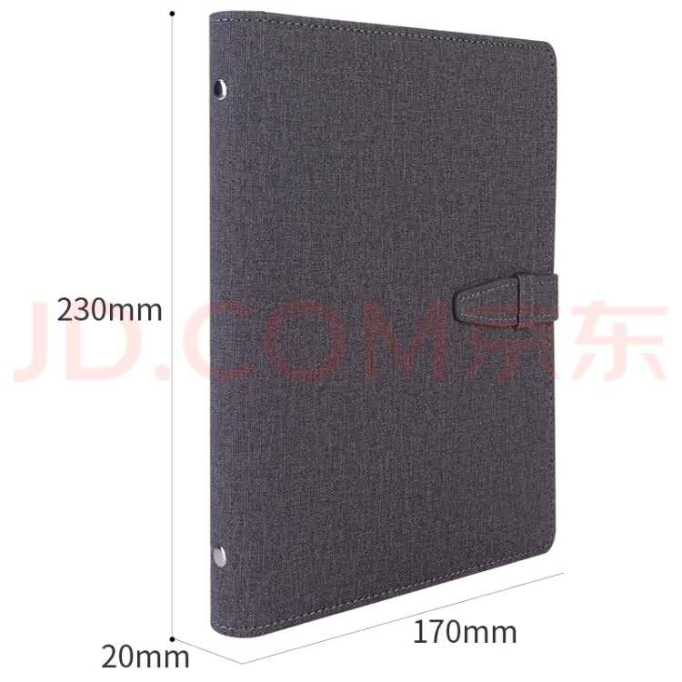
2 | 得力（deli）  400页 4色  简约便利贴 | 20 | 尺寸：76*76mm | 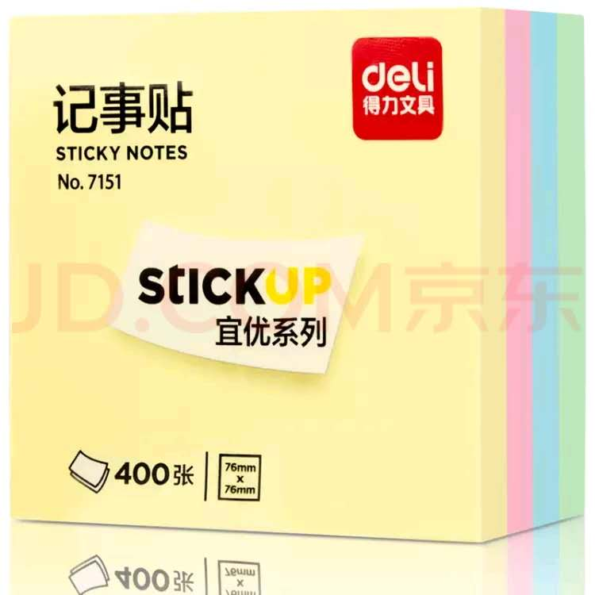
3 | 得力(deli)  30块 小号  绘画4B黄色美术橡皮擦 | 1盒（30块） | 尺寸：32*23*12mm | 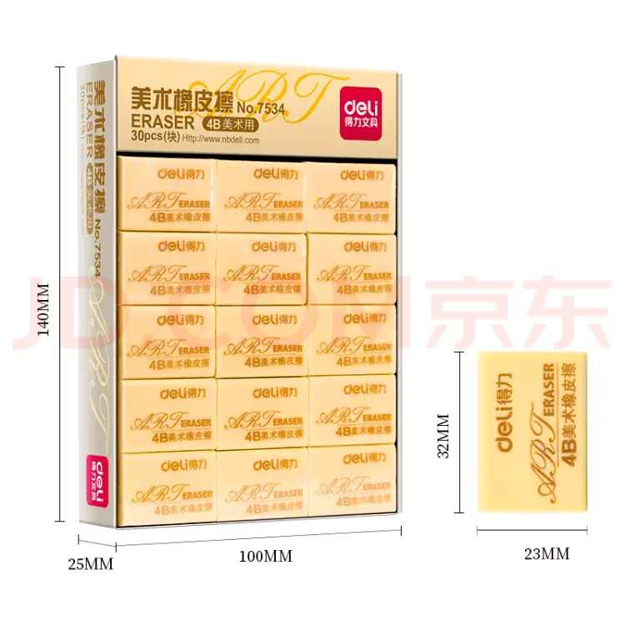
4 | 得力(deli)  3#金属回形针100枚/盒 | 20盒 | 0018 | 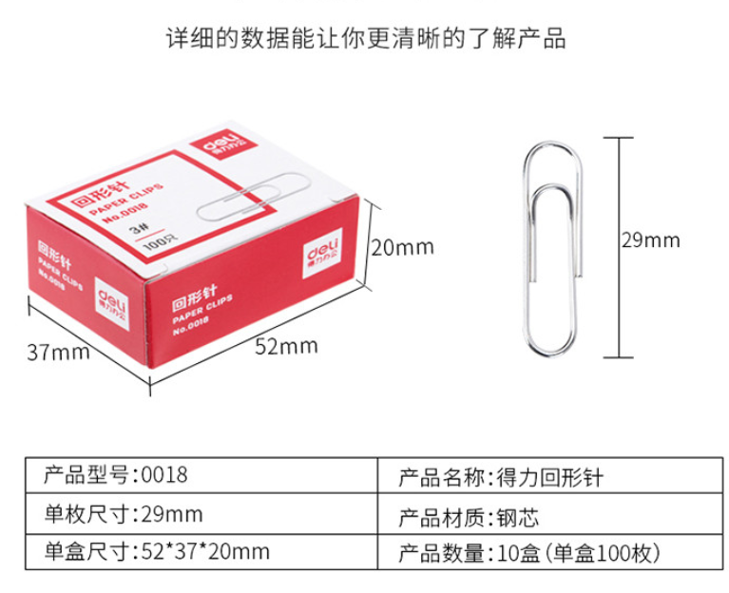
5 | 得力(deli) 0.5mm  按动中性笔  子弹头  黑色12支/盒 | 10盒 | S01  黑色 | 